Молитва на деньги Матроне Московской и Николаю Чудотворцу.

В наше время, как ни крути, а деньги играют чуть ли не главную роль.
За все надо платить, сводя концы с концами.
Цены растут, а в кошельке больше не становится.
Казалось бы грех простить у Господа Бога денежного довольствия.
Дорогие мои, здесь проходит очень узкая грань между греховным и достаточным.
Наши предки не голословно утверждали, что новый кошелек можно наделить неким благом, ниспосланным через молитву.
И пусть Господь не ругает нас…
Молитва на деньги Матроне Московской и Николаю Чудотворцу необходима для привлечения в свою жизнь материального достатка.
Сребролюбие является греховным стремлением, но что делать тем, кто едва сводит концы с концами? Как прокормить детей и самому не остаться голодным?
Подобные вопросы все чаще задают себе те, кто честно живет от зарплаты до зарплаты.
Если Вы испытываете нехватку денежных средств, то попробуйте обратиться с искренним молением к Матроне Московской или же уповайте на чудеса Святого Николая Угодника.
В случае же, если Вы гонитесь за тленным богатством, желая привлечь много денег в ущерб святому православию, не надейтесь на помощь Божественных сил.

Молитва на деньги Матроне Московской

Уповаю на тебя, о, Матрона Московская, и молю о помощи в трудные дни. Ты заступаешься за праведных и наказываешь грешных. Ниспошли мне достатка денежного и очисти мою душу от злости и алчности. Пусть прибудут деньги на еду и покрытие расходов необходимой важности. Попроси у Господа Бога милосердия и не прогневайся на меня за скудность души. Да будет так. Аминь.

Умоляю тебя, Блаженная Старица, и прошу о достатке денежном. Да прибудет не богатство, а то, что благом зовется. По вере моей пусть все вернется и уйдет безденежье адское. Помоги мне накормить, напоить, обуть и одеть, а также за это заплатить. Очисти меня от скверны бесовской и всели праведную надежду на светлые дни. Да будет так. Аминь.

Сильная молитва Матроне Московской

на новый кошелек
Блаженная Старица, Матрона Московская. Да не прогневайся на мольбу мою, да не накажи меня страшными болезнями. Благослови меня на денежное благо, в угождение Богу, а не чертовскому знаку. Пусть новый кошель деньгами восполнится, не за ради богатства желание исполнится. Попроси у Бога избавления от бедности, от напасти, хвори и тленности. Да будет воля твоя. Аминь.
Перед тем, как приступить к прочтению молитв, приобретите новый кошелек, вложив в него денежную купюру любого достоинства.
Зажгите 12 свечей. Рядом поставьте православные иконы Иисуса Христа, Блаженной Старицы Матроны Московской и Николая Чудотворца.
Неторопливо взывайте о помощи, не забывая о том, что корысть не будет услышана.
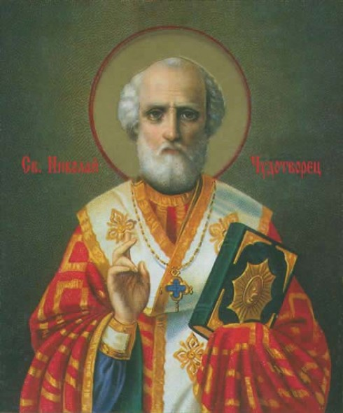

Молитва на деньги Николаю Чудотворцу.
Николай Чудотворец славится православным заступничеством перед обездоленными людьми.
Пусть и на этот раз он услышит Вашу молитвенную просьбу.
Ступайте прямиком в православный Храм и поставьте 3 свечи к образу Угодника.
Наблюдая за тем, как разгорается пламя, креститесь, приговаривая эти слова:

Чудотворец Николай, пусть поправится денежная срочность, проверкой Богом на прочность. Аминь.
Дополнительно покупаете еще 12 свечей для дома и возвращаетесь назад.
Уединившись в квартире, зажигаете свечи. Рядом ставите икону Угодника.
Мысленно представляете себе решение финансовых трудностей и отступ денежной срочности.
Это даже не картины богатства, а благо в виде неожиданной надбавки.
Приступаете к многократному зачитыванию молитвы на финансовую помощь.
Чудотворец Николай, Защитник и Спаситель. Прости мне уныние бесовское от срочной нужности денежной прибавки. На еду и нужду, да на пропитание треба. Помоги мне возыметь денежное довольствие- не ради достатка и удовольствия. Уйми мою срочность и ниспошли сумму, достойную благости. Попроси Господа Бога о денежном участии и не терзай меня лихими несчастьями. Да будет воля твоя. Аминь.
Усердно креститесь и вновь продолжаете моление.
В суетной срочности, не просите у Бога дурного богатства и не пытайтесь обмануть Святого Угодника.
На Вас снизойдет православная помощь, но только в рамках допустимой необходимости.

Молитва на деньги Николаю Чудотворцу.
Помоги мне, Святой Николай, и не дай погибнуть от безденежной жизни. Не надобно мне богатства греховного, но ниспошли с небес чудного довольствия. По вере и надобности деньги отмерь, да отними то, что гонит к погибели. Заступись предо мной в Небесном Царствии и попроси Господа Бога о прибавке в деньгах. Да будет воля твоя. Аминь.
Обращаюсь к тебе, Николай Чудотворец, и прошу помочь в денежном довольствии. Пусть прибавится денег во благо, а не упадок. Накорми моих чад, напои и не наказывай нас голодным томлением. Не за ради богатства помощи прошу, а умоляю о том, что не ведет к погибели. Да будет так. Аминь.
Теперь Вы знаете о том, что существуют молитвы на деньги, обращенные к Николаю Чудотворцу и Блаженной Старице Матроне Московской.
Только нашептывать их следует так, чтобы в душе не таилось сомнения в Божьем православии.

Православная молитва на новый кошелек Николаю Чудотворцу
Чудотворец Николай, Защитник и Спаситель. Прости мне все греховные помыслы и денежные домыслы. Ниспошли мне чудо хранимое в виде благополучия денежного. Пусть в кошелек прибудет достаток и Господь защитит от бесовских нападок. Как вовеки веков купец продавал, так и поныне мужик покупал. Да будет воля твоя. Аминь.
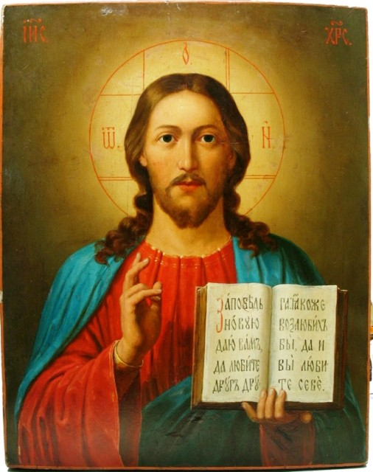

Денежная молитва на новый кошелек

Господу Богу
Господи Иисусе Христе, Сыне Божий. Смилуйся и не сердись на бренную просьбу мою. Благослови меня на денежный достаток в новом кошельке. Как извечно все покупается, так и по сей день лихо продается. Пусть Божья воля твоя не воспротивится и доход мой поднимется. Как кошелек достатком наполнится, так и во благо моя просьба исполнится. Да будет воля твоя. Аминь.
Живите в достатке!
Да поможет Вам Бог!

